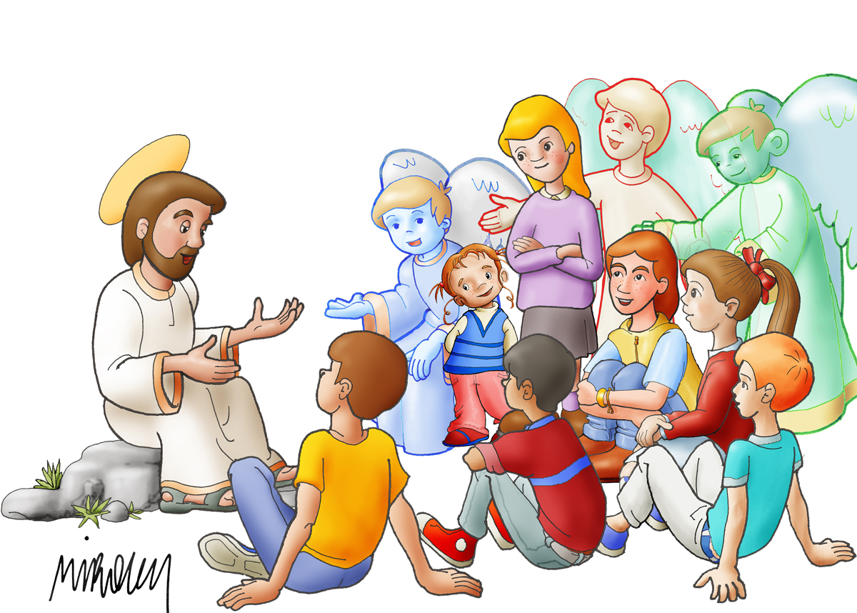

Celebració de la Comunió

Aquesta setmana comencem a celebrar les primeres comunions. Aquests dissabte i diumenge la celebren la Sharmin i l’Alberto. Participen plenament de l’eucaristia acompanyats dels familiars més propers, les amigues i amics i la comunitat habitual de la missa anticipada del dissabte i del diumenge. Durant els dos cursos de catequesi han assistit a les misses familiars acompanyats dels pares, catequistes i les altres famílies. Ara podran participar-hi sempre que vulguin i reviure el goig de poder rebre Jesús. Durant uns quants dissabtes i diumenge anirem acollint els altres nens i nenes que faran la primera comunió. Amb ells, la setmana passada vam celebrar el sagrament del Perdó que ens ajuda a preparar-nos millor per rebre l’Eucaristia.
Enhorabona doncs, als primers de la colla, la Sharmin i l’Alberto, que siguin sempre amics de Jesús, l’escoltin i combreguin amb ell a cada eucaristia.

Tinguem en compte...
Despatx parroquial:Truqueu abans al 93 881 10 32, o mòbil 650 443 432 o escrivint un correu a info@parroquiadecentelles.cat

Horari de misses
Dilluns, dimarts, dimecres i divendres a les 20 h. Dissabte missa anticipada a les 20h. Diumenge a les 11h.

Intencions de misses
Dissabte 28: Ton Carrera i Antònia Calm. Lluís Viñas Mas
Diumenge 29: Comunitat parroquial
Dissabte 4: Família Aregall Padrós
Diumenge 5: Comunitat parroquial

Vida de la Parròquia

Casament: S’han casat a la Capella de Sant Antoni en Joan Pous Cirera i la Montserrat Toll Calderón. Moltes felicitats!

Rosari i Mes de Maria: Durant el mes de maig a les 4 de la tarda.

Mans Unides: De dilluns a divendres, de 6 a 8, estarem al local per començar a organitzar la Tómbola de la Solidaritat. Els que ens vénen a portar algunes labors o donatius, preguem que vinguin els DIJOUS. Aquest dia sempre ens hi trobaran, si Déu vol. Gràcies

Col·lectes dissabte i diumenge passats.......................................................... ......300,14€
Full i Espurna..................................................................................................... .. 34,23€
Donatius................................................................................................ ..... ............... 70,00€
Si agafeu el Full i l’Espurna us agraïm que deixeu l’import corresponent, si podeu.

Per a pensar

De la Pregària a la Capella de Sant Antoni. Trobada Final de curs de Catequesi
ENCÍCLICA “LAUDATO SI” del Papa Francesc. SOBRE LA CURA DE LA CASA DE TOTS
- «Laudato si’, mi Signore» «Lloat sigueu, Senyor meu», cantava sant Francesc d’Assís. En aquest formós càntic ens recordava que la nostra casa de tots és també com una germana, amb la qual compartim l’existència, i com una mare bella que ens acull entre els seus braços: «Lloat sigueu, Senyor meu, per la nostra germana terra, la qual ens sosté, i governa i produeix diversos fruits amb acolorides flors i herbes». [1] 2. Aquesta germana clama pel dany que li provoquem a causa de l’ús irresponsable i de l’abús dels béns que Déu hi ha posat. Hem crescut pensant que érem els seus propietaris i dominadors, autoritzats a espoliar-la. La violència que hi ha en el cor humà, ferit pel pecat, també es manifesta en els símptomes de malaltia que advertim en el sòl, en l’aigua, en l’aire i en els éssers vivents. Per això, entre els pobres més abandonats i maltractats, hi ha la nostra oprimida
i devastada terra, que «gemega i sofreix dolors de part» (Rm 8,22). Oblidem que nosaltres mateixos som terra (cf. Gn 2,7). El nostre propi cos està constituït pels elements del planeta, el seu aire és el que ens dóna l’alè i la seva aigua ens vivifica i restaura.

Ens podeu trobar a www.parroquiadecentelles.cat. I també amb el domini .com

